2018年绍兴中考物理试卷真题【图片版含答案】
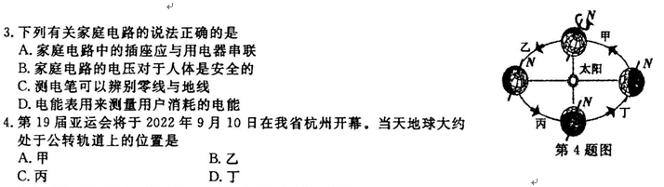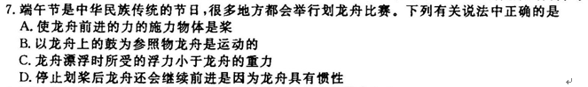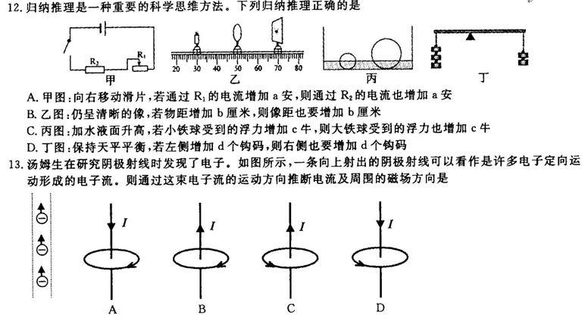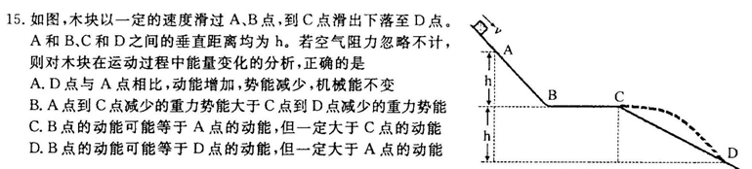
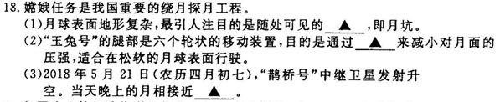
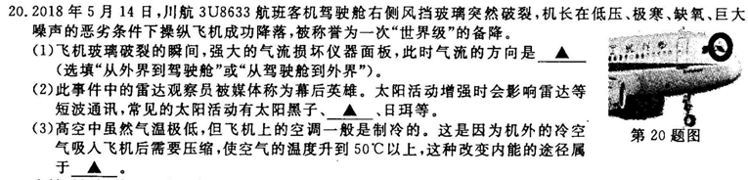
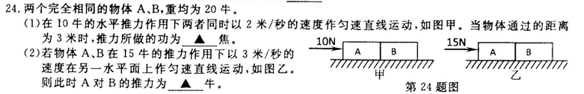
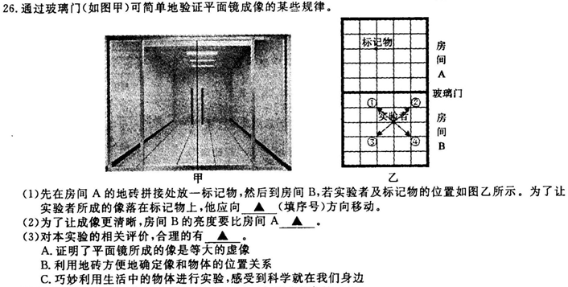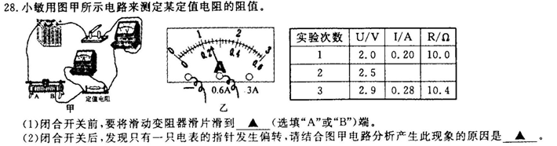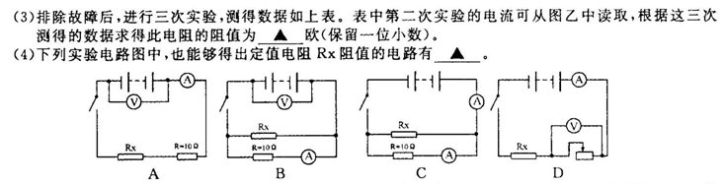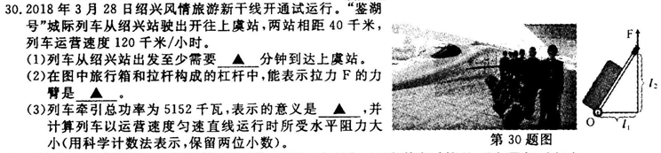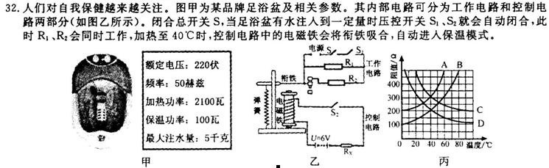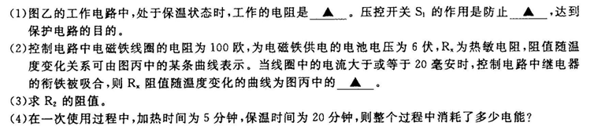
2018年绍兴中考物理试卷真题参考答案
